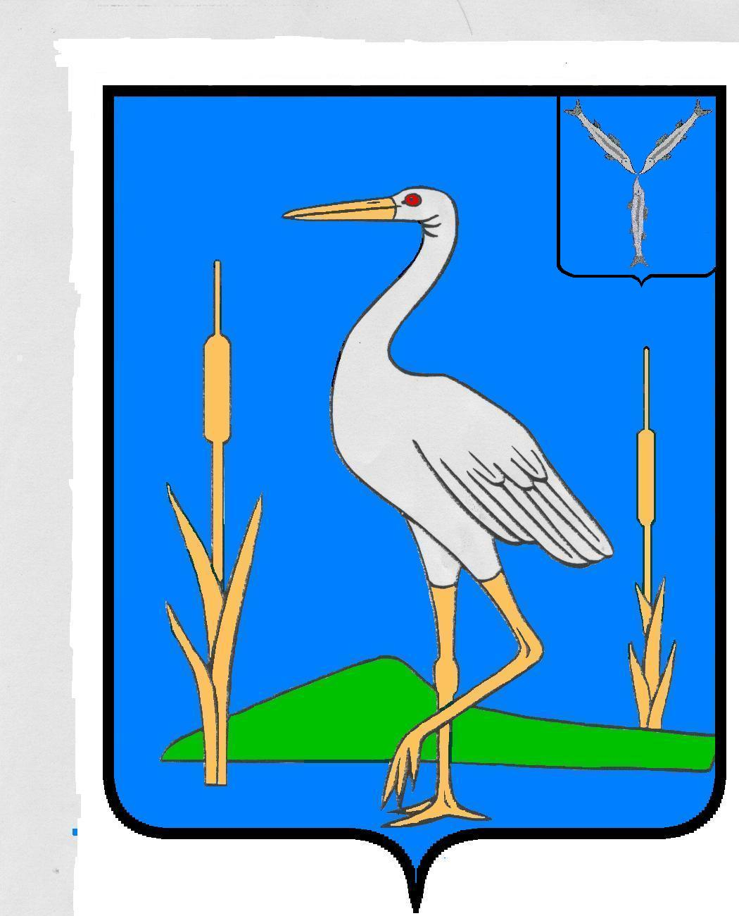
АДМИНИСТРАЦИЯ
РОМАНОВСКОГО МУНИЦИПАЛЬНОГО РАЙОНА
САРАТОВСКОЙ ОБЛАСТИ
ОТДЕЛ ОБРАЗОВАНИЯ
ПРИКАЗ № 161

от 11 октября 2013 года р.п. Романовка

О проведении районного
смотра-конкурса хоровых
коллективов обучающихся
общеобразовательных учреждений

В соответствии с планом районного муниципального учреждения «Методический центр» Романовского муниципального района и в целях усиления воспитательной функции школы, развитие интересов к хоровому творчеству и музыкальному искусству родного края, создание необходимых условий для возрождения национальных традиций хорового исполнительства
ПРИКАЗЫВАЮ:
1. Провести 29 ноября 2013 года районный смотр-конкурс хоровых коллективов обучающихся общеобразовательных учреждений.
2. Утвердить положение о районном смотре-конкурсе хоровых коллективов обучающихся общеобразовательных учреждений.
3. Утвердить состав жюри:
Калинина Л.Г. – председатель, начальник отдела образования администрации Романовского муниципального района;
Инкина Е.И. - член комиссии, главный специалист отдела образования администрации Романовского муниципального района;
Федюнина Е.И. – член комиссии, начальник отдела культуры и кино администрации Романовского муниципального района (по согласованию);
Черненко Е.Г. – член комиссии, музыкальный руководитель МДОУ детский сад №1 «Теремок»;
Дедова Л.А. – член комиссии, директор МУ «Методический центр» Романовского муниципального района.
4. Руководителям общеобразовательных учреждений района обеспечить участие обучающихся в районном смотре- конкурсе хоровых коллективов обучающихся общеобразовательных учреждений.
5. Контроль за исполнением настоящего приказа возложить на методиста МУ «Методический центр» Романовского муниципального района Евсюкову Т.В.

Начальник Л.Г.Калинина
С приказом ознакомлен:

Приложение
к приказу отдела образования
администрации Романовского МР
от 11.10.2013 г. № 161

Положение
о районном смотре – конкурсе хоровых коллективов обучающихся ОУ

- Общие положения
1.1. Основными целями и задачами конкурса являются: усиление воспитательной функции школы, развитие интересов к хоровому творчеству и музыкальному искусству родного края, создание необходимых условий для возрождения национальных традиций хорового исполнительства.
1.2. Конкурс проводится в 2 этапа: 1 этап – школьный ( сентябрь – октябрь 2013 года) , 2 этап – районный ( ноябрь 2013 года).
1.3. Организацию, количество и состав участников школьного хора, порядок отбора участников, подбор репертуара первого (школьного) этапа определяет образовательное учреждение. Первый этап проводится непосредственно в образовательном учреждении.
2. Участники конкурса.
2.1. К участию во втором этапе допускаются детские хоровые коллективы образовательных учреждений.
2.2. Количественный состав хорового коллектива от 15 человек.
2.3. Конкурсная программа включает: произведение детской хоровой классики, произведение авторов (или русскую народную песню), любимое произведение.
2.4. Заявка на участие во 2 этапе конкурса представляется в МУ «Методический центр» за 10 дней до проведения конкурса по форме с обязательным указанием концертмейстера и хормейстера.
2.5. Сопровождение хорового коллектива обеспечивает ОУ.
3.Руководство районным конкурсом и его методическое обеспечение
3.1.Общее руководство подготовкой и проведением конкурса осуществляет оргкомитет. В состав оргкомитета входят председатель, заместитель председателя и члены.
3.2. Состав оргкомитета формируется из числа методистов МУ «МЦ», учителей, педагогов дополнительного образования (по согласованию), администрации учреждения, на базе которого проводится конкурс.
3.3. В рамках смотра-конкурса работает жюри для подведения итогов районного этапа.
3.4. В состав жюри включаются специалисты, методисты, опытные учителя, педагоги дополнительного образования, преподаватели музыкальной школы (по согласованию)
4. Оценка и награждение
4.1.Выступление коллектива оценивается в соответствии с основными критериями:
- выразительность исполнения (подчинение исполнительских средств созданию художественного образа произведения) – 10 баллов;
- хоровой строй и ансамбль – 10 баллов;
- сценическая культура исполнителей – 5 баллов.
4.2. По итогам конкурса определяются победитель, лауреаты 1, 2, 3-й степени.
По решению жюри могут быть определены дополнительно победители в номинациях: «Лучший солист», «Лучшая солистка», «Соловей мой, соловей», «Лучшие декорации и костюмы», «За самое яркое появление на сцене»
4.3. Все остальные участники получают диплом участника районного смотра-конкурса хоровых коллективов.
4.4. Информация об итогах конкурса размещается на интернет-сайте отдела образования и в средствах массовой информации.

Форма заявки:
№ п/п | Наименование ОУ | Название произведения, автор | Количество обучающихся | Ответственный

